中共泉州师范学院委员会宣传部
泉师院委宣[2012] 12 号

转发《关于印发组织开展“学雷锋弘扬福建精神”主题读书活动的通知》的通知

各党总支：
根据张副书记工作批示，现将闽委教宣〔2012〕26号文转发给你们，请根据文件精神，结合本单位实际情况，认真组织开展。
附件：关于印发组织开展“学雷锋弘扬福建精神”主题读书活动的通知
中共泉州师范学院委员会宣传部
共青团泉州师范学院委员会
二〇一二年六月八日

主题词：转发 学雷锋 弘扬福建精神 主题读书活动 通知
抄送： 张舟副书记 存档（二）
中共泉州师范学院委员会宣传部 2012年6月8日印

附件：
关于印发组织开展“学雷锋弘扬福建精神”
主题读书活动方案的通知
各设区市委宣传部、教育工委（教育局）、总工会、团委、妇联、文化局、广播影视局、新闻出版局、平潭综合实验区管委会办公室，各高等院校，省属中职、中小学校：
根据中共中央宣传部等10部门《关于开展“弘扬雷锋精神 建设心灵家园”主题读书活动的通知》（中宣发〔2012〕9号）要求，结合我省实际，决定在第六届“书香八闽”全民阅读活动中以广大青少年学生为重点，联合开展“学雷锋弘扬福建精神”主题读书活动，把雷锋身上体现出的爱党爱国、助人为乐、敬业奉献、锐意创新、艰苦奋斗的崇高精神，与“爱国爱乡、海纳百川、乐善好施、敢拼会赢”的福建精神紧密结合起来，推动雷锋精神和福建精神内化为广大青少年学生的价值认同、精神追求和行为准则。
阅读重点是反映雷锋光辉事迹、高尚品格、崇高境界，展示当代践行雷锋精神先进模范事迹，加强思想道德教育方面的优秀图书。主要包括：
1．弘扬爱党爱国坚定信念的优秀图书。爱党爱国的坚定信念是激励干部群众为中国特色社会主义事业不懈奋斗的力量源泉，要通过阅读活动，坚定理想信念，增强对中国特色社会主义道路、制度、理论体系的认同，增强实现中华民族伟大复兴的责任感使命感，努力成为中国特色社会主义共同理想的坚定信仰者。
2．弘扬助人为乐宝贵品格的优秀图书。助人为乐的宝贵品格体现着社会主义道德的要求，要通过阅读活动，树立以服务人民为最大幸福、以帮助他人为最大快乐的价值观，在生活中热心助人、尊老爱幼、诚实守信、见义勇为，用实际行动促进良好社会风气的形成，努力成为社会主义道德规范的模范践行者。
3．弘扬敬业奉献高尚情操的优秀图书。敬业奉献的高尚情操是激励人们服务人民、奉献社会的精神支柱，要通过阅读活动，树立立足岗位、尽职尽责、埋头苦干、勤奋工作的精神，干一行爱一行、专一行精一行，在平凡岗位上创造不平凡业绩，努力成为社会主义现代化的优秀建设者。
4．弘扬锐意创新进取精神的优秀图书。锐意创新的进取精神是激励人们坚持不懈走自主创新之路的不竭动力，要通过阅读活动，不断充实自己、提高自己、完善自己，树立与时俱进、勇往直前、敢于探索、勇于突破的精神，在各自的工作岗位上发挥聪明才智、创造新的业绩，努力成为建设创新型国家的自觉推动者。
5．弘扬艰苦奋斗优良作风的优秀图书。艰苦奋斗的优良作风是激励人们战胜前进道路上一切艰难险阻的精神力量，要通过阅读活动，树立以劳动为美、以朴素为美、以节约为美的精神，自觉到艰苦环境中磨炼意志、砥砺品行，自觉到基层岗位上接受锻炼、成长成才，努力成为全面建设小康社会的积极创业者。
围绕中宣部、新闻出版总署等部门推介的百种优秀思想道德读物，以及省新闻出版局、海峡出版发行集团推荐的三种有关雷锋精神和文明行为读物，本次读书活动将创新阅读方式，通过学校组织阅读、网上引导阅读、手机创新阅读等形式开展主题读书活动，让阅读活动成为学雷锋活动的重要载体，推动形成健康向上的校园文化氛围，把社会主义核心价值体系融入国民教育全过程，培养青少年学生的文化自觉和文化自信，促进学生全面发展和健康成长，以实际行动迎接党的十八大胜利召开。
现将《组织开展“学雷锋弘扬福建精神”主题读书活动方案》印发给你们，请认真组织实施。

中共福建省委宣传部 | 中共福建省委教育工委
福建省教育厅 | 福 建 省 总 工 会
共 青 团 福 建 省 委 | 福 建 省 妇 女 联 合 会
福建省文化厅 | 福建省广电局
福建省新闻出版局 | 海峡出版发行集团
2012年5月30日
主题词：雷锋精神 读书活动 方案 通知
福建省教育厅办公室 2012年5月30日印发
（共印200份）
附件：

关于组织开展“学雷锋弘扬福建精神”
主题读书活动的方案

根据中共中央宣传部等10部门《关于开展“弘扬雷锋精神 建设心灵家园”主题读书活动的通知》（中宣发〔2012〕9号）要求，结合我省实际，决定在第六届“书香八闽”全民阅读活动中以广大青少年学生为重点，联合开展“学雷锋弘扬福建精神”主题读书活动。全省各级各类学校要引导广大青少年学生开展丰富多彩的阅读活动，弘扬雷锋精神，推动福建精神融入教育教学全过程，通过校园延伸至家庭和社区，使之家喻户晓、深入人心，营造弘扬和践行福建精神的良好氛围，彰显福建文化软实力。
一、活动主题
学雷锋弘扬福建精神
二、参加对象
全省各级各类学校师生及家长
三、活动安排
2012年5月至10月
四、活动内容
本次主题读书活动以学雷锋、弘扬和践行福建精神为核心，围绕阅读弘扬爱党爱国坚定信念、弘扬助人为乐宝贵品格、弘扬敬业奉献高尚情操、弘扬锐意创新进取精神、弘扬艰苦奋斗优良作风等五个方面的优秀图书，发挥部门优势，整合阅读资源，教育部门在大中小学校，文化部门在公共图书馆，新闻出版部门在农家书屋，通过学校组织阅读、网上引导阅读、手机创新阅读等多种形式，创新阅读方式，扩大读书活动的覆盖面和参与率。
（一）组织开展全民阅读进校园活动
高校师生按照《福建省加强高校校园文化建设行动计划》、中小学（含中职学校）师生按照《福建省中小学“书香校园”读书活动实施方案》部署安排，积极组织开展全民阅读进校园读书活动。
1．开展“学雷锋弘扬福建精神”读书月活动。从今年5月份开始，围绕中宣部、新闻出版总署等部门推介的百种优秀思想道德读物，省新闻出版局和海峡出版发行集团推荐的有关雷锋精神和文明行为等三种读物，倡导青少年每天快乐阅读半小时，教师引导学生阅读，形成良好的阅读习惯。各校组织读书沙龙、读书笔记交流，建立读书专题网页。邀请名家名师深入到各级各类学校，开办学雷锋树新风、思想道德建设、文明行为教育等阅读讲座，与学生互动探讨读书问题，以名家的读书与成长经历启迪师生。
2．举办青少年学生经典诵读活动。结合学雷锋弘扬福建精神开展群众性诵读活动，在全省青少年学生中广泛开展读一本书、讲一个雷锋故事等“六个一”学雷锋主题活动。各学校组织学生开展经典诵读、书写经典、讲解经典活动，进一步激发师生阅读经典、品悟经典的兴趣，让学生在经典的熏陶下修养人格，提高综合素养，丰厚精神底蕴。
3．在9月28日“全民阅读日”前后，举办“学雷锋弘扬福建精神”读书活动成果展示交流活动，评选展示一批优秀读书活动网页、读书笔记、教育随笔、阅读与写作教案等，组织专家学者指导学校开展研讨交流，推广经验做法，展示活动成果。
（二）引导开展网络读书活动
以“书香八闽”读书网为平台，围绕“爱国爱乡”、“海纳百川”、“乐善好施”、“敢拼会赢”等四个专题，免费提供一批弘扬爱党爱国坚定信念、弘扬助人为乐宝贵品格、弘扬敬业奉献高尚情操、弘扬锐意创新进取精神、弘扬艰苦奋斗优良作风等五个方面的优秀正版数字图书，引导开展网络读书活动。
1．开通主题读书网页。请各设区市（含平潭综合实验区）、各县（区、市）以及中职、中小学校分别在“书香八闽”读书网（http://sxbm.chineseall.cn）上免费申请开通“书香校园”读书网页，自主建设个性化的读书网页、读书频道或数字图书馆，使之成为本地本校师生开展网络读书活动的平台。《读书网页开通申请表》操作办法（详见附2）。省里将于10月份对各地各校开通建设的以“学雷锋弘扬福建精神”为主题的书香校园读书网页进行评比表彰，推选展示100个优秀校园读书网页。
2．开通建立师生个人数字书房。请中职、中小学校安排网络管理员在“书香校园”读书网页上批量导入师生实名注册信息，引导师生利用网页自动生成的账号和密码登录自己的个性化数字书房，便于随时阅读数字图书、管理自己的个人信息、所写的书评、参加的活动、参赛作品、书友等。《读书网实名用户导入指引办法》（详见附3）。
3．组织开展网络读书征文比赛。中职、中小学校组织师生登录本校“书香校园”网页阅读图书和交流分享读书心得，高校组织师生登陆“东南网”（ http://www.fjsen.com）读书频道，以“学雷锋弘扬福建精神”为主题，从“爱国爱乡、海纳百川、乐善好施、敢拼会赢” 中任选1－2个专题开展读书征文活动，鼓励师生通过个人书房将自己的征文作品上传到本校“书香校园”网页中参赛展示并参与评选。征文体裁不限，要求主题鲜明，文笔流畅，真实反映师生在阅读实践中的情感体验和收获成长。字数要求：小学生300-500字，中学生500-800字，大学生800-1000字，教师1000-1200字。优秀征文作品将汇编成册。省里将于10月份对网络读书征文活动进行总结表彰，评选百所“书香校园”、千个“书香班级”和万名“阅读之星”。活动安排通过“书香八闽”读书网和“东南网”发布。
4．开展“我读我演”活动。发动学生通过讲故事、朗诵、课本剧表演等形式，丰富阅读形式，生动展示阅读所得所思，体验阅读的快乐，增强学生读书积极性，提升阅读效果。学校可将活动照片通过学校管理后台上传到本校“书香校园”网页中展示。
（三）手机创新阅读活动
为创新阅读方式、推动移动互联网成为学习新途径，面向高校、中职学校师生和中小学生家长组织开展手机阅读活动。
1．在主题阅读实践活动期间，由福建移动公司开发“书香校园”手机阅读平台，免费为不同年龄层的学生及其家长提供为期3个月的“书香校园”手机阅读包，包内有30本适合各阶段学生群体阅读的电子图书，图书每月更替一次。《免费订购手机阅读包操作办法》（详见附4）。
2．开展中小学“亲子共读”活动。把主题读书活动延伸至家庭，发动学生家长参与“书香家庭”活动，亲子共读好书，交流读书体会，共享读书快乐，共同营造有益于学生身心健康成长的家庭文化环境。
3．开展“每月一书”共读活动。教师指导学生定期定量进行阅读，引导学生培养对阅读的热爱和追求，学会读书。以班级为单位开展每月同读一本好书、同议一系列读书话题、同讲一个读书故事、同写一篇的读书体会活动，激发学生阅读兴趣，提高阅读成效。
4．组织开展手机阅读微评有奖比赛。高校、中职学校师生和中小学生家长可登录手机阅读微评有奖比赛页面，以“学雷锋弘扬福建精神”为主题，从“爱国爱乡、海纳百川、乐善好施、敢拼会赢” 中任选1个专题自拟题目编写140字的书评或读后感，将征文作品上传到手机阅读微评有奖比赛页面中评选展示。征文体裁不限，要求主题鲜明，文笔流畅，真实反映读者在阅读实践中的情感体验和收获成长。奖项设置：学生特等奖及一、二、三等奖和优秀奖；教师特等奖、优秀奖（在参加读书活动的学校中产生）；家长特等奖；优秀组织奖等。优秀微评作品将汇编成册。活动安排通过“书香八闽”读书网发布。
五、活动要求
1．高度重视，精心组织。在全社会开展“学雷锋弘扬福建精神”主题读书活动，是今年全民阅读活动的重点。各地各校要充分认识开展主题读书活动的重要意义，把它作为贯彻十七届六中全会精神、落实省委关于推动文化大发展大繁荣的实施意见，加强校园文化建设的一项具体措施，以高度的政治责任感，加强组织领导，周密安排、加强协调，认真组织开展活动项目，推动主题读书活动扎实开展起来。
2. 突出主题，务求实效。“学雷锋弘扬福建精神”主题读书活动是群众性思想道德教育的有效途径。各地各校要着力激发师生员工学习雷锋践行福建精神的热情，充分利用广播、宣传栏、主题班会、校园网等载体和途径，加强宣传引导，发动、吸引更多学生参与，扩大活动覆盖面和影响力。要主动与青少年校外活动场所、爱国主义教育基地、公共图书馆、文化馆（站、室）、公共电子阅览室等公益性文化部门联系，建立共建共享关系，积极为读书活动开展创造条件、搭建平台。
3．注重实际，抓好落实。要按照“贴近学校实际、贴近学生思想实际、贴近生活实际”原则，以本次活动为契机，扎实开展丰富多彩的主题阅读实践活动，在各级各类学校中进一步形成爱读书、读好书的热潮，在广大师生中产生实实在在的影响。要积极将本次读书教育活动向广大农村学校延伸，采取师生喜闻乐见的形式，创新活动形式，使学生真正在活动中受益，让阅读活动成为学雷锋活动的重要载体。
4．要把主题阅读实践活动与各项德育主题教育有机结合，活动情况纳入校园文化建设和“书香校园”创建计划，作为学校德育测评和文明学校创建成效的评价内容。
各地各校要认真总结开展活动开展过程中的好做法好经验，并及时上报活动信息。相关读书活动的信息可报送至福建省学校德育研究与指导中心，地址：福州市鼓楼区梦山路73号综合楼2层，350001。联系人：吴鸣鸿。电话：0591-83725724，邮箱：fjdeyu@126.com。
附：1．中宣部、新闻出版总署等部门推荐的百种优秀思想道德读物书目
2．《“书香校园”读书网页开通申请表》操作办法
3．读书网实名用户导入指引办法
4．免费订购手机阅读包操作办法
附1：
中宣部、新闻出版总署等部门
推介的百种优秀思想道德读物书目

序号 书 名 出版单位
1 历史的轨迹——中国共产党为什么能？ 新世界出版社
2 星火燎原全集精华本 解放军出版社
3 苦难辉煌 华艺出版社
4 忠诚与背叛——告诉你一个真实的红岩 重庆出版社
5 生命的珍藏——百份1940年代的入党志愿书 海燕出版社
6 红色精神 湖南教育出版社
7 你了解中国共产党吗？ 外文出版社
8 革命·建设·改革：中国共产党的道路 外文出版社
9 历史的轨迹——中国共产主义青年团90年 重庆出版社
10 为了理想：党史文物中的风云岁月 辽宁人民出版社
11 毛泽东遗物的故事 湖南人民出版社
12 红色家书背后的故事 人民出版社
13 通俗哲学 中国青年出版社
14 中国道路——马克思主义中国化经典文献回眸 中央文献出版社
15 领导干部廉洁从政教育读本 中国方正出版社
16 给领导干部提个醒 新华出版社
17 马克思的故事 辽宁人民出版社
18 中国精神 辽宁人民出版社
19 重建精神家园 安徽师范大学出版社
20 社会主义核心价值观100例 百花洲文艺出版社
21 当代大学生核心价值观读本 云南人民出版社
22 从政提醒：党员干部必须弘扬的15种精神 中国方正出版社
23 社会主义核心价值体系通俗读本 广西师范大学出版社
24 创先争优系列读本 江苏人民出版社
25 国歌 湖南人民出版社
26 五星红旗 华艺出版社
27 公民道德修身课程 黑龙江人民出版社
28 中国诚信故事 光明日报出版社
29 做人做事做学问 山东画报出版社
30 诚信决定存亡 新华出版社
31 老实人不吃亏 新华出版社
32 道德力 北京大学出版社
33 道德的力量 红旗出版社
34 理想在我心中 中西书局
35 哲学与人生 北京师范大学出版社
36 青年领导干部修养漫谈 党建读物出版社
37 幸福书 人民出版社
38 中外道德楷模100例 百花洲文艺出版社
39 中国人文精神读本 北京大学出版社
40 雷锋画传 人民出版社
41 雷锋 四川文艺出版社、华夏出版社
42 雷锋全集 华文出版社
43 雷锋精神在当代 北京出版社
44 我们的雷锋日记 广东教育出版社
45 离开雷锋的日子 二十一世纪出版社
46 永远的榜样 河北少儿出版社
47 雷锋传人——郭明义 学习出版社
48 幸福就这么简单 中国工人出版社
49 中国骄傲：感动中国的平民英雄 安徽少年儿童出版社
50 100位为新中国成立作出突出贡献的英雄模范人物
100位新中国成立以来感动中国人物 人民出版社
51 道德力量——来自全国道德模范的报告 陕西旅游出版社
52 CCTV感动中国十年 学习出版社
53 大学毕业生建功立业先进事迹报告 中国人民大学出版社
54 草原保尔：金海教授 内蒙古人民出版社
55 我们的榜样 山东人民出版社
56 我有我的歌：残疾歌手杨学峰的音乐之路 海燕出版社
57 大学生“村官” 江苏人民出版社
58 灵魂的温度 贵州人民出版社
59 杨善洲的故事 党建读物出版社、人民出版社
60 点亮生命：志愿者赵广军感动中国 广东人民出版社
61 焦裕禄 河南文艺出版社
62 山生 党建读物出版社、河北人民出版社
63 钱学森故事 解放军出版社
64 时代英雄谈人生系列丛书 解放军出版社
65 大爱无垠：提灯女神黎秀芳 兰州大学出版社
66 轮椅上的梦 中国青年出版社
67 为了一个永远的约定 光明日报出版社
68 国学中的家教 哈尔滨出版社
69 中国读本 海豚出版社
70 中华美德25讲 吉林人民出版社
71 文明中国书典 山西教育出版社
72 仁义礼智信丛书 安徽教育出版社
73 中国传统道德：简编本 中国人民大学出版社
74 口耳相传：100则感动心灵的美德故事 上海锦绣文章出版社
75 感天动地：从唐山到汶川 河北教育出版社
76 铸剑 湖南科技出版社
77 鼎立南极：昆仑站建站纪实 陕西人民出版社
78 天路之魂 陕西人民教育出版社
79 守望 河南人民出版社
80 海地战歌 长江文艺出版社
81 起航，信义之船 湖北人民出版社
82 中华青少年爱国主义教育读本 北京师范大学出版社
83 小学生文明礼仪手册 福建少年儿童出版社
84 感动世界的母爱故事 贵州科技出版社
85 “精神家园”丛书·民族精神 黑龙江教育出版社
86 爱国英豪：红色经典连环画 河北美术出版社
87 经典诵读与思想道德教育 湖南美术出版社
88 天安门国旗护卫队 中州古籍出版社
89 世博的故事 上海人民出版社
90 未成年人思想道德教育读本 花山文艺出版社
91 塑造孩子勤奋顽强的励志故事 吉林出版集团有限责任公司
92 我要成为科学家：影响孩子一生的100个奋斗故事 吉林美术出版社
93 中华美德格言 甘肃民族出版社
94 中国男孩洪战辉 湖南人民出版社
95 中华百孝故事 接力出版社
96 青少年美德书 江苏人民出版社
97 中华是我家：2011年第二届全国优秀童谣
评选获奖作品集 江苏文艺出版社
98 感动一个国家的人物 黑龙江少儿出版社
99 流动的花朵 希望出版社
100 魔法小仙子 二十一世纪出版社

福建省新闻出版局、海峡出版发行集团推介的闽版优秀图书：
1 雷锋精神在福建 海峡文艺出版社
2 好榜样雷锋 福建教育出版社
3 福建省中小学文明行为教育读本 海峡文艺出版社

附2：
《“书香校园”读书网页开通申请表》及操作办法
在“书香校园”网站开通学校读书网页须填写完整申请表，并发送邮件至dushu@Chineseall.com，或加盖学校公章后传真至010-84195550（王老师 收）。申请表审核通过后，将免费为学校开通“书香校园”读书网页。同时，“书香八闽”读书网会及时通过邮件、电话等方式将学校“书香校园”读书网页网址、管理员账号、密码告知学校。
为确保学校“书香校园”读书网页的安全性，请学校将管理员权限分配给相关老师专门负责。管理员老师打开本校“书香校园”读书网页，输入管理员账号、密码登录，即可进入本校“书香校园”读书网页的后台，管理本校“书香校园”读书网页：选择及推荐本校的图书、导入和管理学校个人用户、创建及管理读书活动、推荐优秀征文作品、添加及推荐学校新闻等。
《“书香校园”读书网页开通申请表》
学校名称 | 福建省 市 县（区、市） 学校
管理员姓名 |  | 手机
邮 箱 |  | 座机
学生人数 |  | 学校办公室电话
注：（1）所有内容必填，如果您发送邮件确认，请填写学校办公室电话，用于验证以上信息的正确性；
（2）为确保您的传真能到达我们手上，请您发出传真后电话告知。
联系人：王老师
电 话：13910061429 010-51667567转809
邮 箱：dushu@chineseall.com

日期： 年 月 日
学校盖章：

附3：
读书网实名用户导入指引办法
一、管理员登录。
在“书香八闽”读书网（http://sxbm.chineseall.cn）首页，用管理员账号和密码登录后，在登录信息处点击“机构管理”，可进入学校“书香校园”读书网页的管理后台。如下图所示：
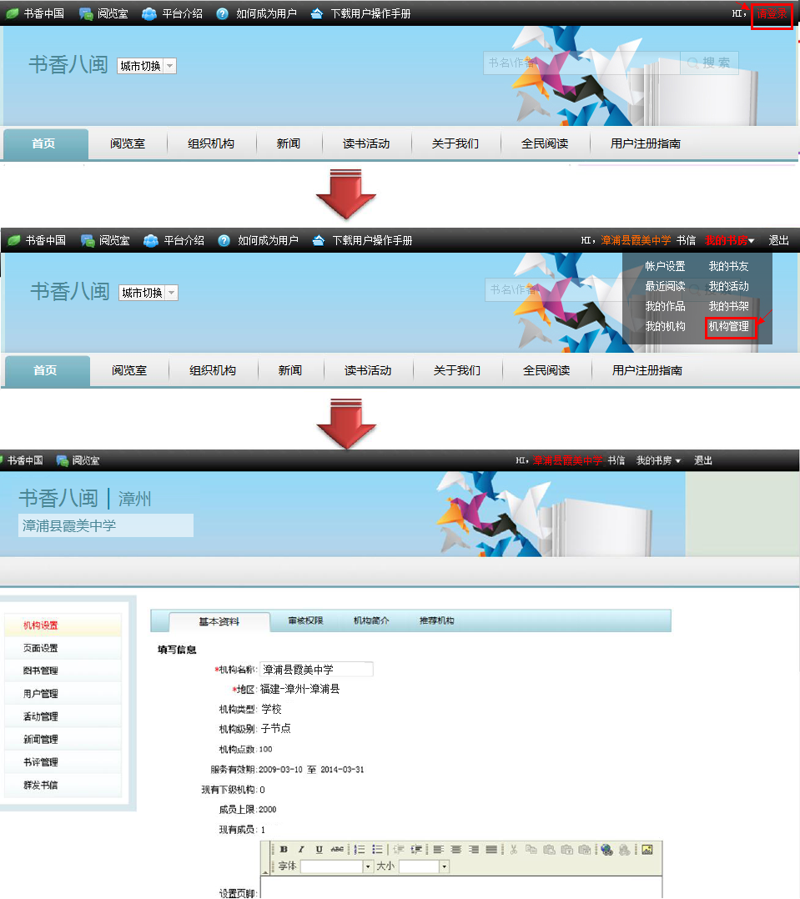
二、实名用户导入。
为了确保网上读书活动数据真实准确，运行安全平稳，要求学校以实名用户身份参与活动。
管理员登录本校“书香校园”读书网页的管理后台后，点击“用户管理”:
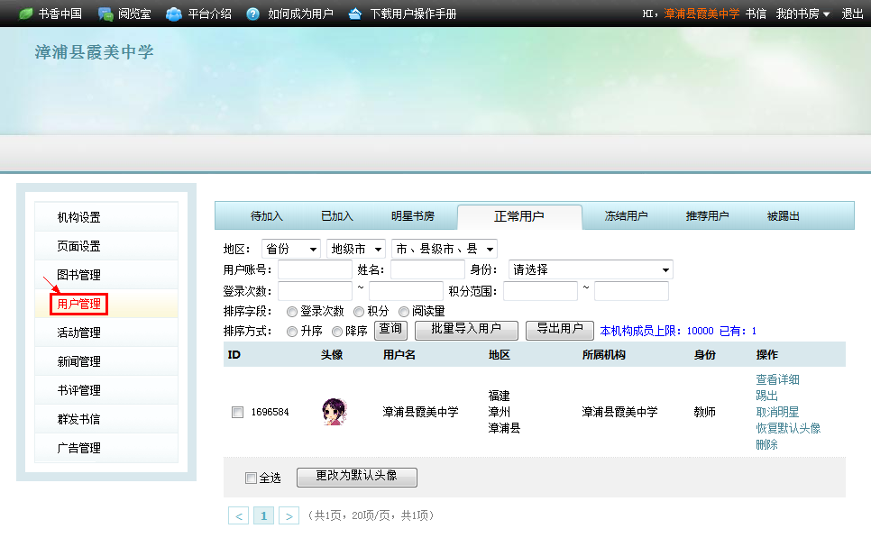
即可以对学校的师生用户进行管理，查看待审核的用户、已加入的用户、正常用户、明星用户、已冻结用户、已踢出用户、推荐用户。还可以看到本校的用户上限和现在已有的用户数量。
点击“批量用户导入”实名批量导入本校的师生用户。
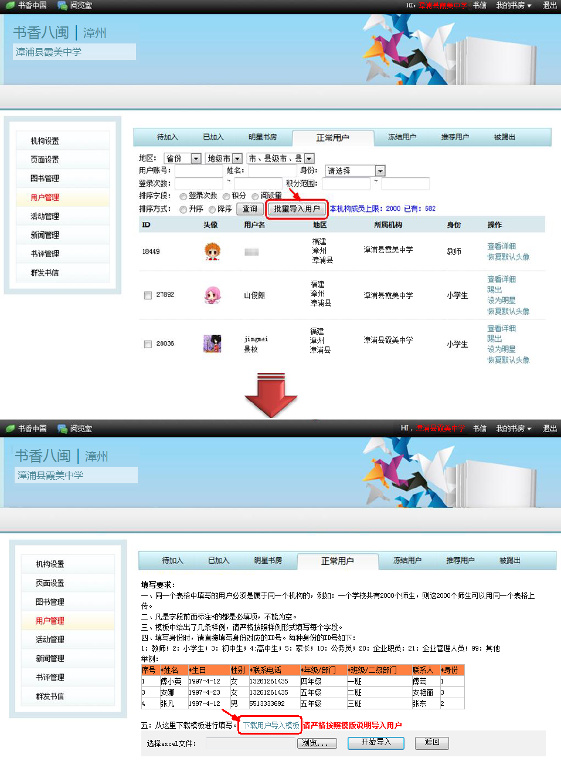
操作说明：
Ａ、首先点击“下载用户导入模板”，下载模板到本地，按照模板中的填写说明将模板里面的信息填写完整：
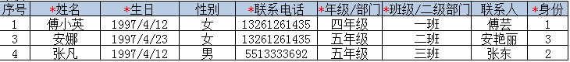
Ｂ、填写好信息后，点击第二步的“浏览”操作，选择填写好信息的excel文件后点击“开始导入”。
Ｃ、导入后会提示上传成功，并反馈生成的用户信息结果。
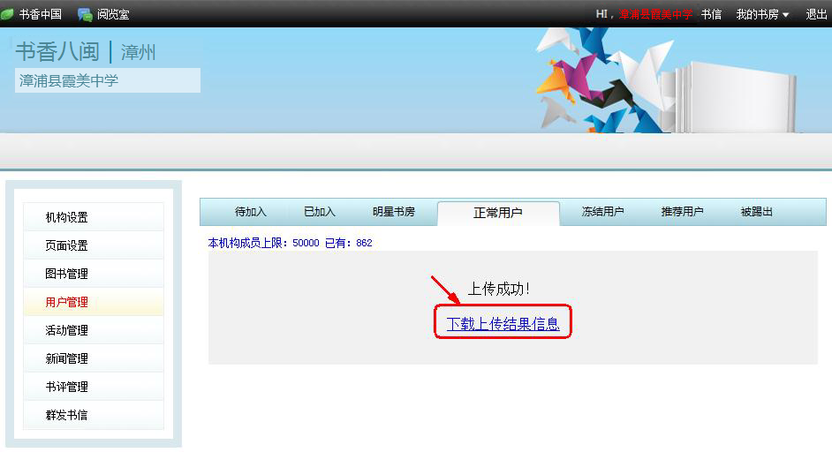
D、点击“下载上传结果信息”，将下载到本地一个excel表，里面有反馈的错误信息（包括：用户数据填写错误和缺失），还有上传成功的信息（增加了对应的用户名和密码）。
成功信息：
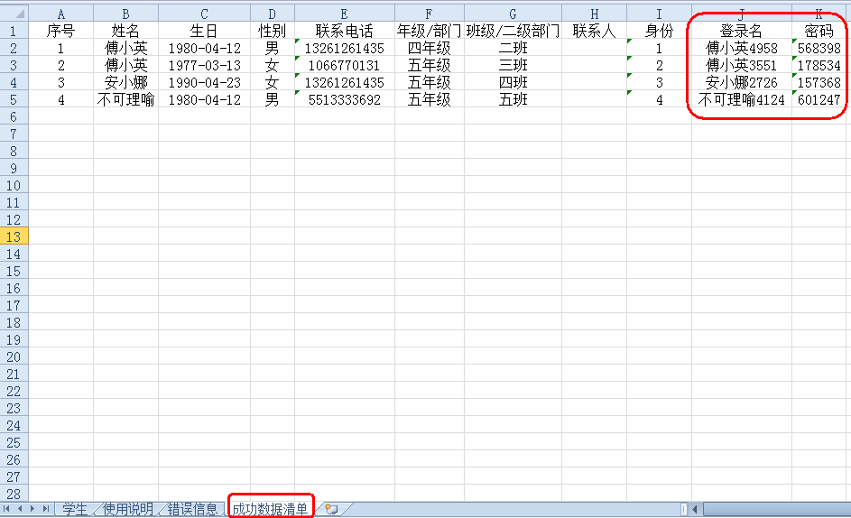
错误信息：
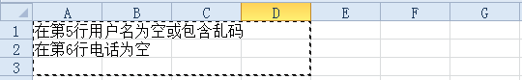
管理员可以将上传成功的师生账号和密码按班级分发给每个师生，教师和学生即可输入自己的账号和密码登陆本校“书香校园”读书网页。对于错误信息，管理员可以根据错误提示，重新修改对应的学生信息，然后再次上传。
注：（1） 师生的姓名默认为师生的账号，密码都是随机生成，各不相同。如果有重名的师生，也可以上传成功，为保证账号的唯一性，系统会自动在姓名后面加字符作为其账号。
（2） 填写身份时，请直接填写身份对应的ID号。每种身份的ID号如下：
1：教师；2：小学生；3：初中生；4:高中生（含中职学校学生）；5：家长；10：公务员；20：企业职员：21：企业管理人员；99：其他
（3）填写联系电话时，可以将所有师生的联系电话统一填写为所在学校的联系电话。
导入的师生用户名单可以在机构管理>>用户管理>>正常用户列表里看到。另外，管理后台还可以管理“书香校园”读书网页的其他信息，包括：学校设置、页面设置、图书管理、用户管理、新闻管理、活动管理、书评管理、群发书信等。
附4：
免费订购手机阅读包操作办法

1、在主题阅读实践活动期间，由福建移动公司开发“书香校园”手机阅读平台，针对不同年龄层的学生及其家长提供“书香校园”手机阅读包，书包内含30本数字图书（每月30本，逐月更新），涵盖大学、中学、小学题材的图书各10本。
2、手机发送短信“书香校园”到10086（免收短信费用），点击push链接即可访问“书香校园”手机阅读包专区页面地址。
3、针对指定学生及其家长阅读用户群，“书香校园”手机阅读包免费提供3个月图书阅读权限。3个月到期后，用户自行选择是否订阅2元/月手机阅读包。续订的用户在第4个月至第个6月期间，再获每月1元的话费奖励。

